vendim

Nr.795, datë 6.10.2010

PËR KUOTAT E PRANIMIT DHE TARIFAT E SHKOLLIMIT NË INSTITUCIONET PUBLIKE TË ARSIMIT TË LARTË, PËR CIKLIN E DYTË TË STUDIMEVE “MASTER PROFESIONAL”, PËR VITIN AKADEMIK 2010 - 2011

Në mbështetje të nenit 100 të Kushtetutës, të neneve 34, 35, 36 e 75 të ligjit nr.9741, datë 21.5.2007 “Për arsimin e lartë në Republikën e Shqipërisë”, të ndryshuar, të ligjit nr.7889, datë 14.12.1994 “Për statusin e invalidit”, të ndryshuar, të ligjit nr.8098, datë 28.3.1996 “Për statusin e të verbrit”, të ligjit nr.8626, datë 22.6.2000 “Statusi i invalidit paraplegjik dhe tetraplegjik”, të ndryshuar, të ligjit nr.7748, datë 29.7.1993 “Për statusin e ish-të dënuarve dhe të përndjekurve politikë nga sistemi komunist”, të ndryshuar, të ligjit nr.10 289, datë 17.6.2010 “Për mënyrën e trajtimit ekonomik e financiar dhe për dhënie ndihme të menjëhershme familjeve të punonjësve të Policisë së Shtetit, të Gardës së Republikës, të Shërbimit të Kontrollit të Brendshëm, të Policisë së Mbrojtjes nga Zjarri dhe të Shpëtimit, të Forcave të Armatosura, të Shërbimit Informativ Shtetëror dhe të Policisë së Burgjeve, që humbin jetën në krye apo për shkak të detyrës” dhe të ligjit nr.8153, datë 31.10.1996 “Për statusin e jetimit”, të ndryshuar, me propozimin e Ministrit të Arsimit dhe Shkencës, Këshilli i Ministrave

VENDOSI:

1. Kuotat e pranimeve në institucionet publike të arsimit të lartë, për programet e studimeve të ciklit të dytë, për vitin 2010-2011, të jenë 6480. Këto kuota të ndahen, si më poshtë vijon:
a) Kuotat e pranimeve të reja për programet e studimit “Master profesional” | 6190;
b) Kuotat për programe të dyta studimi | 100;
c) Kuotat për transferimin e studimeve | 100;
ç) Kuotat për të huajt | 50;
d) Kuotat për të verbrit  dh) Kuotat për romët/ballkano-egjiptianët | 20;  20.
2. Kuotat e pranimeve të reja, për programet e studimit të ciklit të dytë “Master profesional”, sipas shkronjës “a” të pikës 1 të këtij vendimi, përbëhen nga:
a) Kuotat e pranimeve të reja për programet e studimit “Master profesional”, për kandidatët brenda territorit të vendit | 5571;
b) Kuotat e pranimeve të reja për programet e studimit “Master profesional”, për kandidatët shqiptarë nga trojet jashtë kufijve të vendit | 619.
3. Kuotat e pranimeve të reja për programet e studimit “Master profesional”, në përputhje me përcaktimet e shkronjës “a” të pikës 1 të këtij vendimi, shpërndahen sipas programeve të studimit dhe institucioneve publike të arsimit të lartë, paraqitur në tabelën nr.1, bashkëlidhur këtij vendimi.
4. Kuotat e pranimeve të reja për programet e studimit të ciklit të dytë, sipas shkronjës “b” të pikës 2 të këtij vendimi, ndahen ndërmjet kandidatëve shqiptarë nga trojet jashtë kufijve të vendit: Republika e Kosovës, Maqedoni, Mali i Zi, Preshevë, Bujanovc dhe Medvegjë. Administrimi i këtyre kuotave kryhet në bazë të marrëveshjeve dypalëshe ndërmjet vendeve dhe akteve të Ministrisë së Arsimit dhe Shkencës të Republikës së Shqipërisë. Këto kuota pranimi, të ndara sipas programeve të studimit dhe institucioneve publike të arsimit të lartë, për çdo program studimi, janë në masën 10% të kuotës përkatëse, paraqitur në tabelën nr.1, bashkëlidhur këtij vendimi.
5. Kuotat e pranimeve për të verbrit ndahen për kandidatët me statusin e të verbrit nga Ministria e Arsimit dhe Shkencës, në bazë të listës së hartuar nga Shoqata Kombëtare e të Verbërve.

6. Kuotat e pranimeve për romët dhe ballkano-egjiptianët ndahen nga MASH-i, në bazë të listës së hartuar të shoqatave respektive, Shoqatës Kombëtare të Romëve dhe Shoqatës Kombëtare të Ballkano-Egjiptianëve.
7. Kuotat e pranimit për shtetasit e huaj, që do të studiojnë në institucionet publike të arsimit të lartë të Republikës së Shqipërisë, në ciklin e dytë të studimeve, sipas shkronjës “d” të pikës 1 të këtij vendimi, administrohen nga Ministria e Arsimit dhe Shkencës. Ato të shpërndahen në bazë të marrëveshjeve dy apo shumëpalëshe ndërmjet vendeve.
8. Kuotat e pranimeve për një program të dytë studimi dhe transferimi i studimeve të përcaktuara në shkronjat “b” dhe “c” të pikës 1 të këtij vendimi, shpërndahen nga Ministria e Arsimit dhe Shkencës, bazuar edhe në kërkesat e institucioneve publike të arsimit të lartë.
9. Çdo program studimi i ciklit të dytë funksionon në vitin e parë, për vitin akademik 2010-2011, në rast se atë e ndjekin të paktën 10 studentë.
10. Institucionet publike të arsimit të lartë përcaktojnë kriteret e pranimit të kandidatëve dhe i bëjnë ato publike paraprakisht.
11. Tarifat vjetore të shkollimit për studentët, që do të regjistrohen në vitin e parë, për të gjitha programet e studimit të ciklit të dytë “Master profesional”, në vitin akademik 2010-2011, si dhe tarifat vjetore të shkollimit për studentët, që ndjekin një program të dytë studimi, janë sipas tabelës nr.2, bashkëlidhur këtij vendimi.
12. Kandidatët, që do të fitojnë të drejtën në një program studimi të ciklit të dytë në institucionet publike të arsimit të lartë, në vitin akademik 2010-2011, dhe që u përkasin shtresave sociale, si: të verbër/të shurdhër, invalidë, paraplegjikë dhe tetraplegjikë, fëmijë romë, ballkano-egjiptianë, jetimët apo fëmijë të policëve dhe ushtarakëve, të rënë për shkak të detyrës e të ish - të përndjekurve politikë, paguajnë një kuotë në masën 50% të tarifës së shkollimit. Këtë të drejtë do ta kenë edhe studentët e viteve më të larta, që u përkasin po këtyre shtresave sociale.
13. Studenti i nënshtrohet vetëm një tarife shkollimi, pagesa e së cilës bëhet me këste të përcaktuara nga institucioni i arsimit të lartë. Studentët përsëritës i nënshtrohen tarifës së shkollimit të vitit akademik, në të cilin vazhdojnë rregullisht studimet.
14. Në çdo program studimi, të ciklit të dytë të studimeve “Master profesional”, në vitin akademik 2010-2011, studentët e vitit të parë, që kanë përfunduar me medalje të artë ciklin e parë të studimeve, dhe studentët e vitit të dytë që kanë përfunduar shkëlqyeshëm vitin e parë, nuk e paguajnë tarifën e shkollimit në vitin akademik 2010-2011.
15. Shtetasit e huaj, që do të vazhdojnë studimet e ciklit të dytë në institucionet publike të arsimit të lartë, i nënshtrohen së njëjtës tarifë shkollimi, si shtetasit shqiptarë, me përjashtim të rasteve kur, me marrëveshje ndërshtetërore, është parashikuar ndryshe.
16. Transferimet e studimeve, në numrin përkatës të kuotës së përcaktuar nga Ministria e Arsimit dhe Shkencës, sipas shkronjës “c” të pikës 1 të këtij vendimi, bëhet nga vetë institucionet publike të arsimit të lartë, në përputhje me kriteret e përcaktuara në aktet nënligjore, në statutin dhe rregulloret e tyre.
17. Studentët, që transferojnë studimet nga një program studimi apo nga programe të mëparshme studimi të ciklit të dytë në një program tjetër studimi në institucionet publike të arsimit të lartë, i nënshtrohen tarifës së përgjithshme vjetore të shkollimit të programit të studimit përkatës, në të cilin ata kanë kërkuar të transferojnë studimet.
18. Rishpërndarja e kuotave të përcaktuara në pikën 1 të këtij vendimi, të cilat mbeten të parealizuara, bëhet nga Ministria e Arsimit dhe Shkencës, në bashkëpunim me institucionet publike të arsimit të lartë.
19. Ngarkohen Ministria e Arsimit dhe Shkencës dhe institucionet publike të arsimit të lartë për zbatimin e këtij vendimi.
Ky vendim hyn në fuqi menjëherë dhe botohet në Fletoren Zyrtare.

KRYEMINISTRI
Sali Berisha

Tabela nr.1
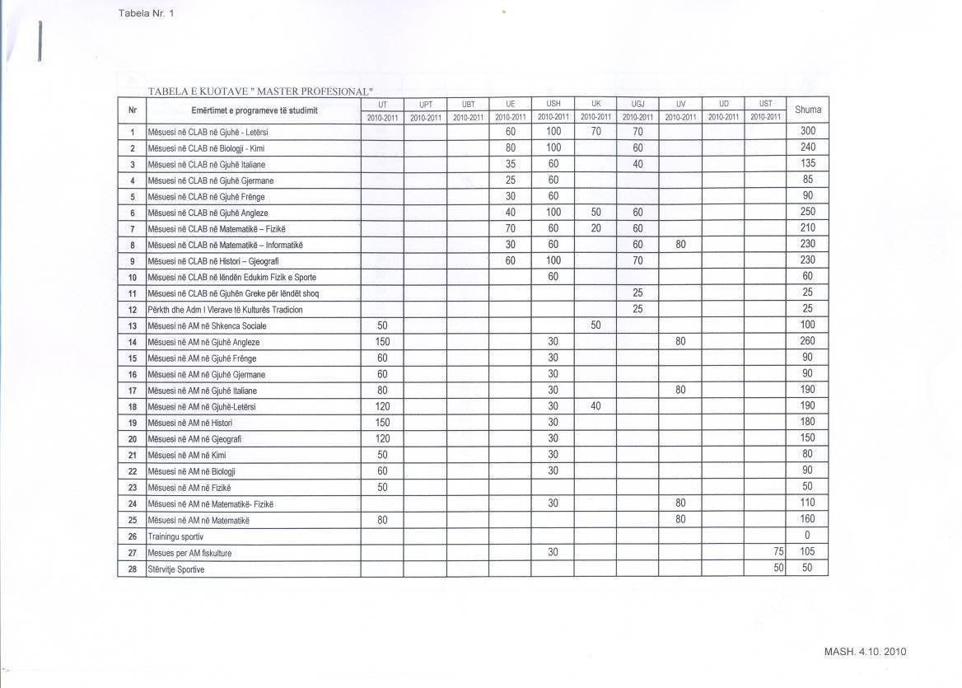
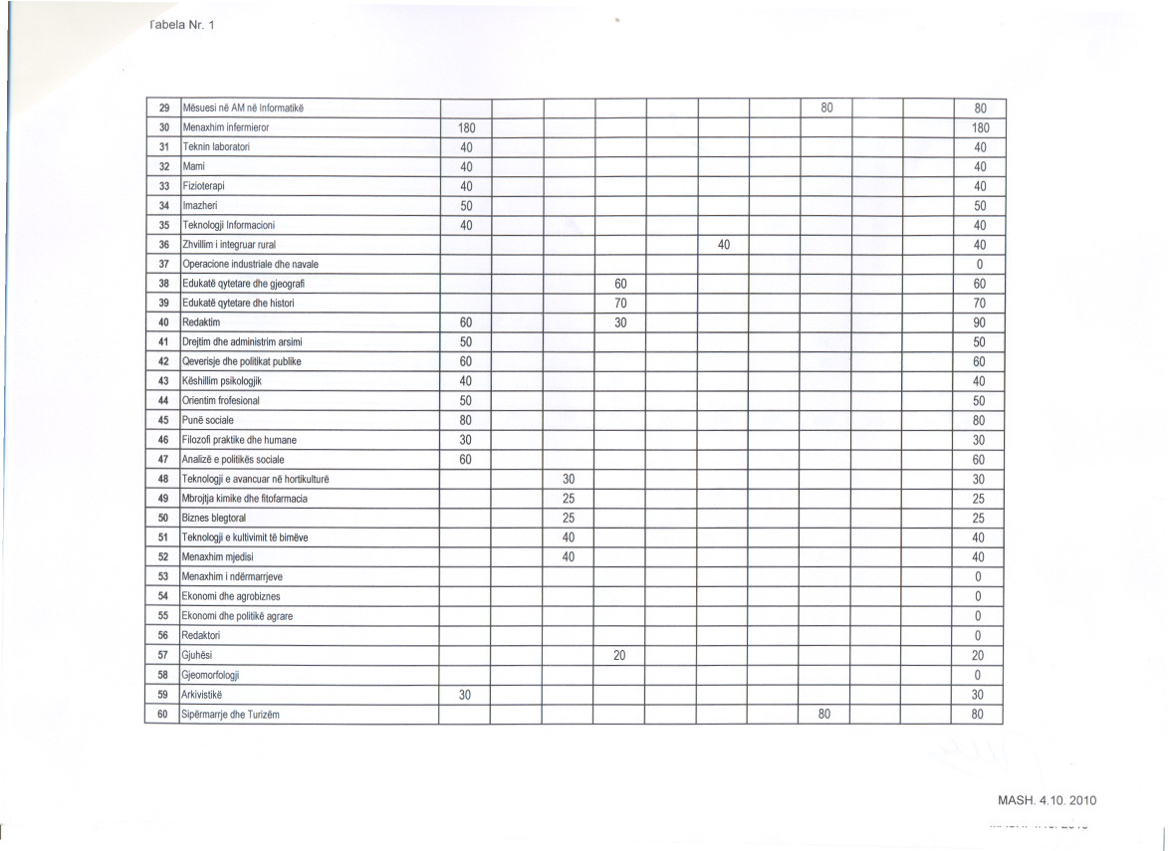

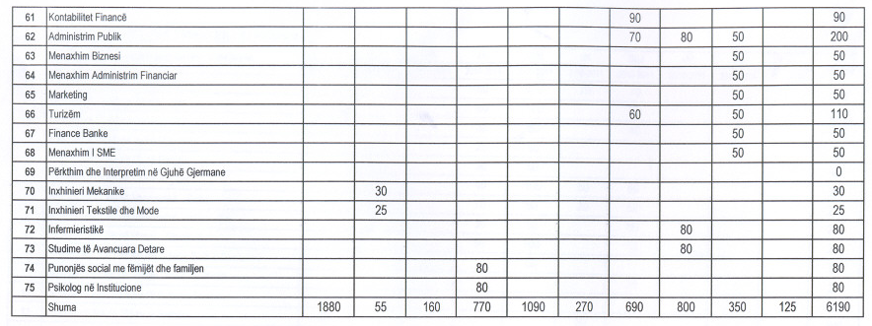

Tabela nr.2

Tarifat e shkollimit për programet e studimit “Master profesional” me kohë të plotë, në të gjitha institucionet publike të arsimit të lartë në vitin akademik 2010-2011:
a) Për programet e studimit “Master profesional”, në mësuesi për ciklin e lartë të arsimit bazë, të jetë:
i) Për lëndët fizikë, matematikë, informatikë apo kombinimet e tyre 31 500 lekë;
ii) Të gjitha programet e tjera 42 000 lekë.
b) Për programet e studimit “Master profesional”, në mësuesi
për arsimin e mesëm, të jetë:
i) Për lëndët fizikë, matematikë, informatikë apo kombinimet e tyre 42 000 lekë;
ii) Të gjitha programet e tjera 47 250 lekë;
c) Për të gjitha programet e tjera “Master profesional” 63 000 lekë.
Tarifa e shkollimit për programet e dyta të studimit
“Master profesional” me kohë të plotë, në të gjitha institucionet
publike të arsimit të lartë në vitin akademik 2010-2011:
a) Për programet e studimit “Master profesional” në mësuesi, për ciklin e lartë të arsimit
bazë, të jetë:
i) Për lëndën fizikë, matematikë, informatikë apo kombinimet e tyre 63 000 lekë;
ii) Të gjitha programet e tjera 84 000 lekë.
b) Për programet e studimit “Master profesional”, në mësuesi
për arsimin e mesëm, të jetë:
i) Për lëndën fizikë, matematikë, informatikë apo kombinimet e tyre 84 000 lekë;
ii)Të gjitha programet e tjera 105 000 lekë.
c) Për programet e tjera “Master profesional”
i) Në Fakultetin e Infermierisë 210 000 lekë;
ii) Të gjitha programet e tjera 105 000 lekë.

